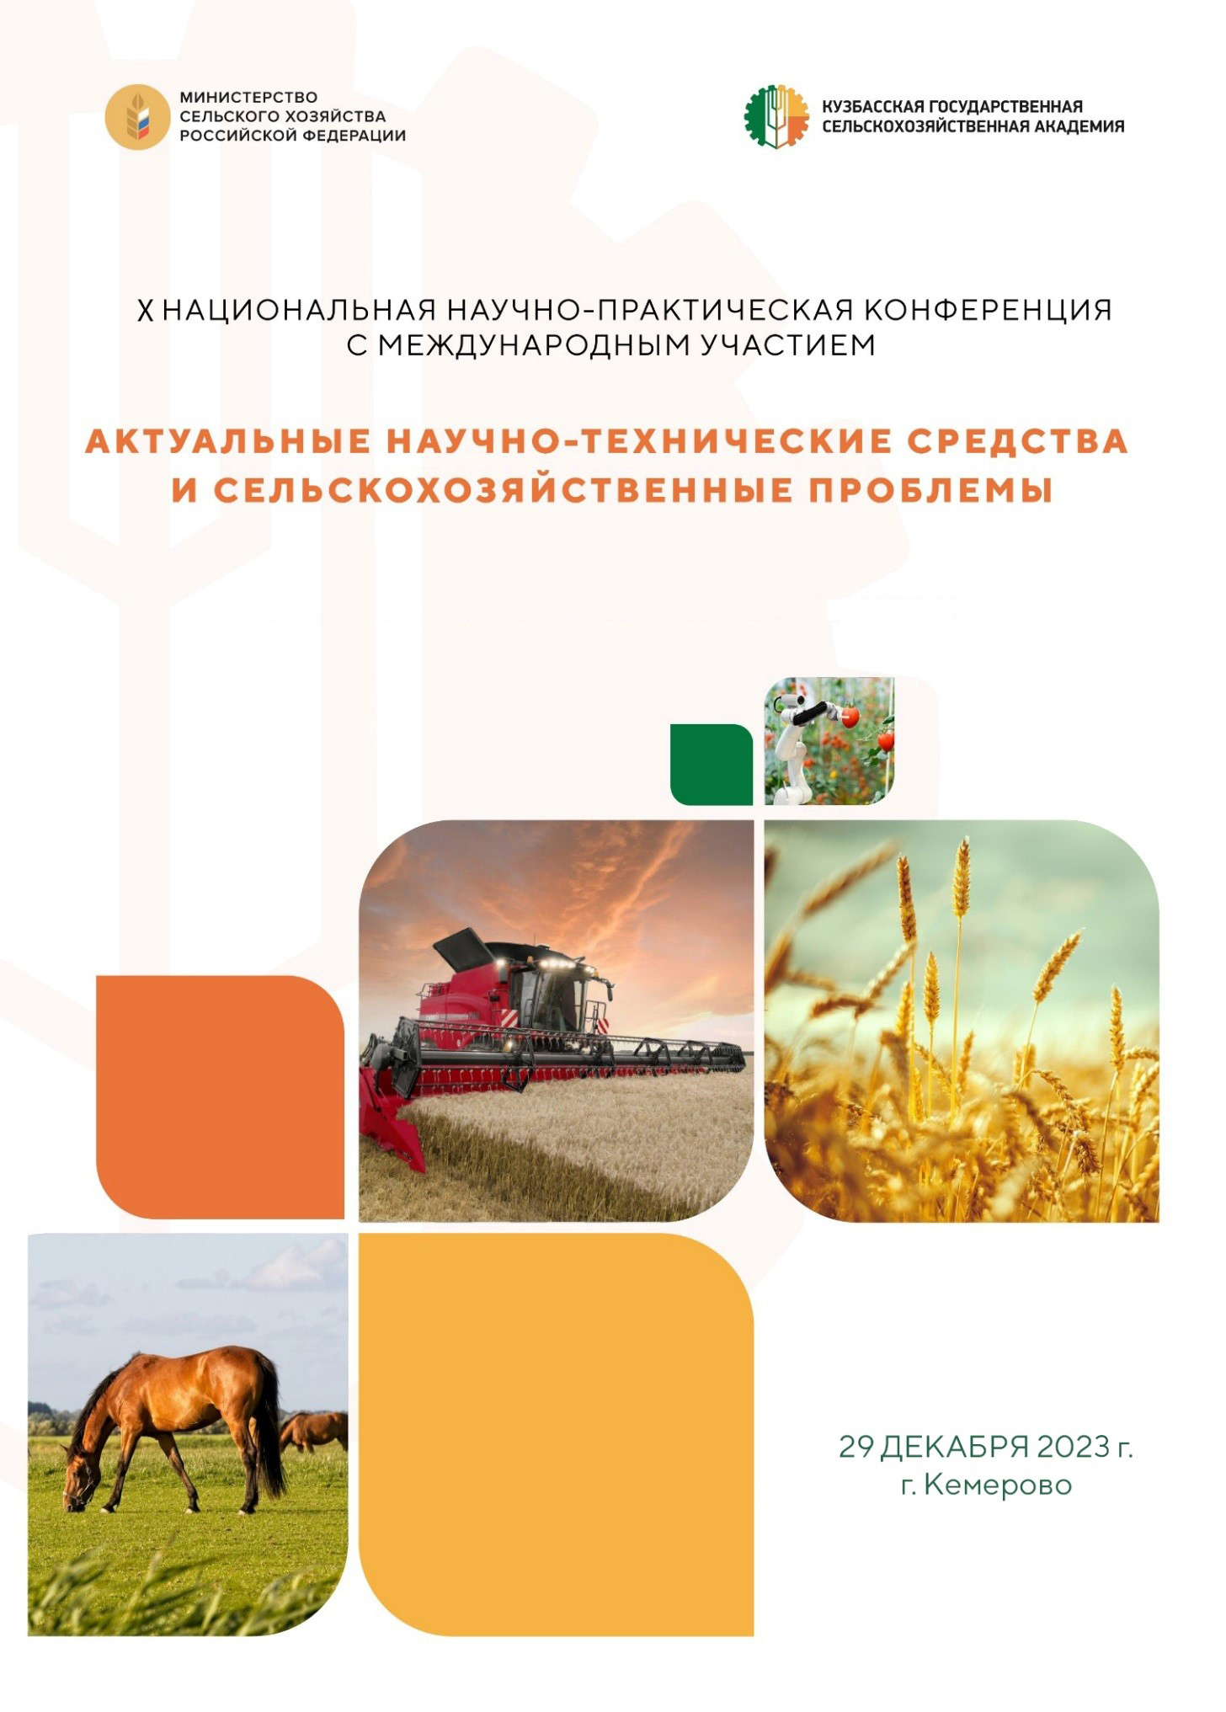

УВАЖАЕМЫЕ КОЛЛЕГИ!
29 декабря 2023 года в Кузбасской государственной сельскохозяйственной академии состоится X Национальная научно-практическая конференция с международным участием «Актуальные научно-технические средства и сельскохозяйственные проблемы».
К участию в конференции приглашаются аспиранты, преподаватели, ученые, сотрудники вузов, НИИ, сельскохозяйственных и перерабатывающих предприятий.
Рабочие языки конференции – русский и английский.
Материалы конференции будут включены в Российский индекс научного цитирования (РИНЦ).

НАПРАВЛЕНИЯ КОНФЕРЕНЦИИ:
1. Инновационные технологии в кормлении сельскохозяйственных животных и птиц.
2. Робототехника и механизация в АПК.
3. Генетика и селекция в животноводстве.
4. Инновационные технологии в питании.
5. Биоремедиация, экология и рациональное природопользование.
6. Современные проблемы агрономии и пути их решения.
7. Ветеринарная медицина и зоотехния.
8. Актуальные проблемы образования и социально-экономического развития в АПК;
9. Здоровьесберегающие технологии.

ОРГАНИЗАЦИОННЫЙ КОМИТЕТ:
Константинова Ольга Борисовна – председатель, проректор по НИР и ЦТ Кузбасской ГСХА; канд. с.-х. наук;
Попова Любовь Владимировна – заместитель председателя, начальник научно-инновационного управления Кузбасской ГСХА;
Белова Светлана Николаевна – доцент кафедры ветеринарной медицины и биотехнологий Кузбасской ГСХА; канд. с.-х. наук;
Березина Анна Сергеевна – начальник центра цифрового образования и научно образовательных ресурсов Кузбасской ГСХА.
Видякин Александр Владимирович – доцент кафедры менеджмента и агробизнеса Кузбасской ГСХА; канд. экон. наук;
Витязь Светлана Николаевна – заведующая кафедрой ландшафтной архитектуры Кузбасской ГСХА; канд. биол. наук;
Захаренко Мария Анатольевна – доцент кафедры биотехнологий и производства продуктов питания Кузбасской ГСХА; канд. техн. наук;
Маринов Николай Андреевич – начальник управления цифровой трансформации Кузбасской ГСХА;
Метлева Анастасия Сергеевна – доцент кафедры ветеринарной медицины и биотехнологий Кузбасской ГСХА; канд. ветеринар. наук;
Куркина Лариса Владимировна – доцент кафедры физической культуры и спорта; канд. мед. наук;
Мирошина Татьяна Александровна – доцент кафедры педагогических технологий Кузбасской ГСХА; канд. пед. наук;
Пазин Максим Анатольевич – доцент кафедры агрономии, селекции и семеноводства Кузбасской ГСХА; канд. с.-х. наук;
Санкина Ольга Владимировна – доцент кафедры агроинженерии Кузбасской ГСХА; канд. техн. наук;
Хромова Татьяна Юрьевна – доцент кафедры педагогических технологий Кузбасской ГСХА; канд. истор. наук;
Чалова Наталья Анатольевна – доцент кафедры зоотехнии Кузбасской ГСХА; канд. с.-х. наук;
Мачнова Светлана Анатольевна – специалист научно-инновационного управления Кузбасской ГСХА.
Яныкина Светлана Борисовна – магистрант группы МЗ-22-1, направление "Зоотехния", Кузбасская ГСХА.
Бормин Евгений Михайлович – магистрант группы МЗ-22-1, направление "Зоотехния", Кузбасская ГСХА.

УСЛОВИЯ УЧАСТИЯ:
Участникам необходимо предоставить в адрес оргкомитета:
1) статью в электронном виде с учетом указанных требований к оформлению, объемом от 4 до 10 страниц;
2) заявку участника согласно форме;
3) квитанцию об оплате организационного взноса.
Материалы в сборник РИНЦ принимаются до 22 декабря 2023 года.
Оргкомитет оставляет за собой право отклонить материалы, не отвечающие содержательным или формальным требованиям.
За публикацию материалов конференции (РИНЦ) предусмотрен организационный взнос в размере 150 руб. (НДС в т.ч.) за одну страницу печатного текста (для аспирантов бесплатно).
Организационный взнос оплачивается только после рецензирования и подтверждения организационного комитета о возможности публикации статьи.

Реквизиты для оплаты организационного взноса сборника РИНЦ:
Реквизиты 20 л/с (Основной счет - Собственные средства)
Заказчик
ФГБОУ ВО Кузбасская ГСХА
650056, г. Кемерово ул. Марковцева, 5
ИНН 4205035690 КПП 420501001
ОГРН 1024240680199
УФК по Кемеровской области - Кузбассу
(ФГБОУ ВО Кузбасская ГСХА л/сч. 20396X20640)
р/сч. 03214643000000013900
Отделение Кемерово Банка России//УФК по Кемеровской области - Кузбассу г. Кемерово
к/сч.40102810745370000032
БИК 013207212
КБК 00000000000000000244
ОКПО 26647331 ОКТМО 32701000
тел. 8 (3842) 73-40-71
Назначение платежа: организационный взнос за участие в конференции.

Требования к оформлению статЕЙ РИНЦ
Статья должна содержать: УДК, название статьи на русском и английских языках, ФИО автора(ов), должность, звание, название организации, аннотация не более 500 знаков, ключевые слова на русском и английском языках.
Объем публикации до 10 страниц. Поля – 2,0 см с каждой стороны, шрифт – Times New Roman, кегль 14, межстрочный интервал – одинарный; абзацный отступ – 1,25 см; ссылки на литературу в квадратных скобках. При наличии ссылок, список литературы обязателен.
Наличие аннотации и ключевых слов (на русском и английском языках) – обязательно.
УДК в левом верхнем углу, название статьи должно быть написано прописными буквами, не отступая от верхнего поля, без переносов. Следующая строка – Ф.И.О. автора, ученая степень, ученое звание, должность, место работы, страна, город, адрес электронной почты. Выравнивание – по центру.
Далее аннотация и ключевые слова – выравнивание по ширине.
Текст статьи должен быть подготовлен в редакторе Microsoft Word в формате .docx или .rtf. Формулы, включенные в основной текст, должны полностью набираться в редакторе формул Microsoft Equation с выравниванием по центру и пропуском строки сверху и снизу (номер формулы выравнивается по правому полю).
К публикации будут приниматься статьи, имеющие научную новизну и одобренные оргкомитетом. Оригинальность статьи должна быть не менее 70 %.
Редколлегия оставляет за собой право отклонить материалы, не соответствующие тематике конференции или требованиям по оформлению. Орфография и пунктуация сохраняются авторские.
Все статьи авторов, принявших участие в конференции, будут проиндексированы в системе Российского индекса научного цитирования (РИНЦ).
По результатам конференции будет издан электронный сборник материалов конференции с присвоением кодов ISBN, УДК и ББК, размещением его на сайте конференции и рассылкой диска по библиотекам, с регистрацией в Российской книжной палате.
С материалами и итогами X Национальной научно-практической конференции с международным участием «Актуальные научно-технические средства и сельскохозяйственные проблемы» можно будет ознакомиться на сайте http://event.ksai.ru на вкладке данной конференции.

Пример оформления статьи РИНЦ
УДК : 615.322
ОПРЕДЕЛЕНИЕ ОБЩЕЙ ТОКСИЧНОСТИ ФАРМСУБСТАНЦИЙ НА ОСНОВЕ ЭКСТРАКТОВ ЛЕКАРСТВЕННЫХ РАСТЕНИЙ
Ульрих Е.В., д-р техн. наук, профессор, Смоловская О.В., канд. биол. наук, доцент
Кузбасская ГСХА, Россия, г. Кемерово
E-mail: elenn.ulrich@mail.ru
DETERMINATION OF GENERAL TOXICITY OF PHARMS SUBSTANCES BASED ON EXTRACTS OF MEDICINAL PLANTS
Ulrikh E.V., doctor of technical sciences, professor,
Smolovskaya O.V., candidate of biological sciences, assistant professor
of Kuzbass State agricultural Academy, Russia, Kemerovo city

Аннотация. Результаты, описанные в работе, позволяют объективно оценить общую токсичностиь для живых организмов опытных партий фармсубстанций на основе экстрактов лекарственных растений. Исследовались 12 опытных партий фармсубстанций на основе экстрактов лекарственных растений (из 12 лекарственных растений). Концентрации исследуемого водного раствора фармсубстанций составляла 5%. Выживаемость рачков-цериодафний в контроле составляла 93%.
Abctract.The results described in the paper allow an objective assessment of the overall toxicity for living organisms of experimental batches of pharmaceutical substances based on extracts of medicinal plants. We studied 12 experimental batches of pharmaceutical substances based on extracts of medicinal plants (from 12 medicinal plants). The concentration of the investigated aqueous solution of pharmaceutical substances was 5%. The survival rate of the cerodaphnia crustaceans in the control was 93%.
Ключевые слова: общая токсичность, фармсубстанции, лекарственные растения, рачки, экстракты.
Key words: general toxicity, pharmaceutical substances, medicinal plants, crustaceans, extracts.

Текст статьи
Список литературы

Конференция проводится:
г. Кемерово,
ФГБОУ ВО Кузбасская ГСХА,
ул. Марковцева, 5

Телефон для справок: 8 (3842) 73 51 33
Электронный адрес: library82@mail.ru
Контактные лица: Попова Любовь Владимировна

